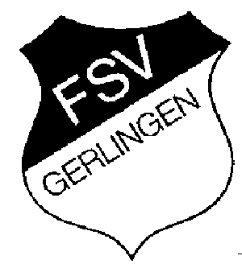
FSV Gerlingen e.V.

Einladung zur
Mitgliederversammlung des FSV Gerlingen
am 05.11.2021, 20.00 Uhr,
FSV Treff am Bieberg

Tagesordnung

Wir weisen darauf hin, daß für die Versammlung die 3G-Regelung (geimpft, genesen, getestet) sowie die dann gültigen Restriktionen der Corona-Schutzverordnung gilt.

1. Begrüßung

2. Genehmigung des Protokolls der Mitgliederversammlung vom 29.03.2019

3. Wahl eines Protokollführers

4. Berichte aus den Abteilungen

* Jugend
* 1. und 2. Mannschaft sowie Damenmannschaft
* Alte Herren

5. Kassenbericht und Bericht der Kassenprüfer

6. Entlastung des Vorstandes

7. Wahl der Kassenprüfer

8. Neuwahlen
* Versammlungsleiter
* 1. Vorsitzender
* 2. Vorsitzender
* Kassierer
* Geschäftsführer
* Alte Herren
* Logistik
* Immobilie
* Bestätigung Jugendvorsitzender
* Sportlicher Leiter
* Öffentlichkeitsarbeit/Marketing
9. Vereinsehrungen

10. Verschiedenes

Gerlingen, den 25.Oktober 2021

Kai Müller
1. Vorsitzender

